令和８年７月吉日
正会員各位
一般社団法人 北海道老人保健施設協議会
会長 長谷川 賢

令和８年度 北海道老人保健施設協議会
第5回 リハビリ職員対象座談会の開催についてのご案内
盛夏の候、皆様におかれましてはますますご清祥のこととお喜び申し上げます。平素より北海道老人保健施設協議会の活動にご理解とご協力を賜り、厚く御礼申し上げます。
さて、このたび北海道老人保健施設協議会では、令和８年度第１回リハビリ職員対象座談会を開催する運びとなりました。
今回は、若手職員同士が交流しやすく、日頃の業務で感じていることや工夫している点などを気軽に話し合える機会として、『35歳以下のリハビリ職員』を対象に開催いたします。また、より参加しやすい環境となるよう、勤務時間内で参加いただける時間帯での開催としております。
本座談会では、各施設におけるリハビリテーションの取り組みや日頃の業務で感じている課題、工夫している点などについて情報交換を行い、参加者同士が意見を交わしながら、今後の業務に役立つ学びや新たな気づきを得られる場としたいと考えております。他施設の取り組みに触れ、同世代のリハビリ職員との交流を深める貴重な機会でもございますので、ご多用のところ誠に恐縮ではございますが、ぜひお気軽にご参加くださいますようお願い申し上げます。
参加ご希望の方は、以下のURLもしくはQRコードを読み取り、申し込みフォームよりお申し込み下さい。
敬具
記

日時： 令和8年8月28日（金） 15：30～17：00 （最大90分）
対象者： 会員施設に在籍する35歳以下のPT/OT/ST（入所・通所・訪問リハ従事は問いません）
定員： 20名（お申込み順）
参加方法： ZOOM
参加費用： 無料
申込先： https://forms.gle/sfGJhpzGatnGM8vT6 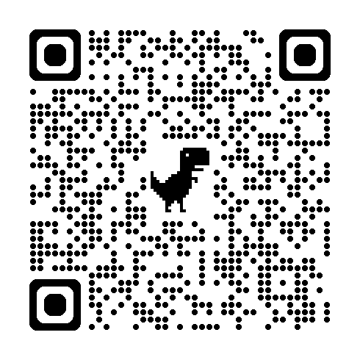
令和8年8月14日（金）締切

